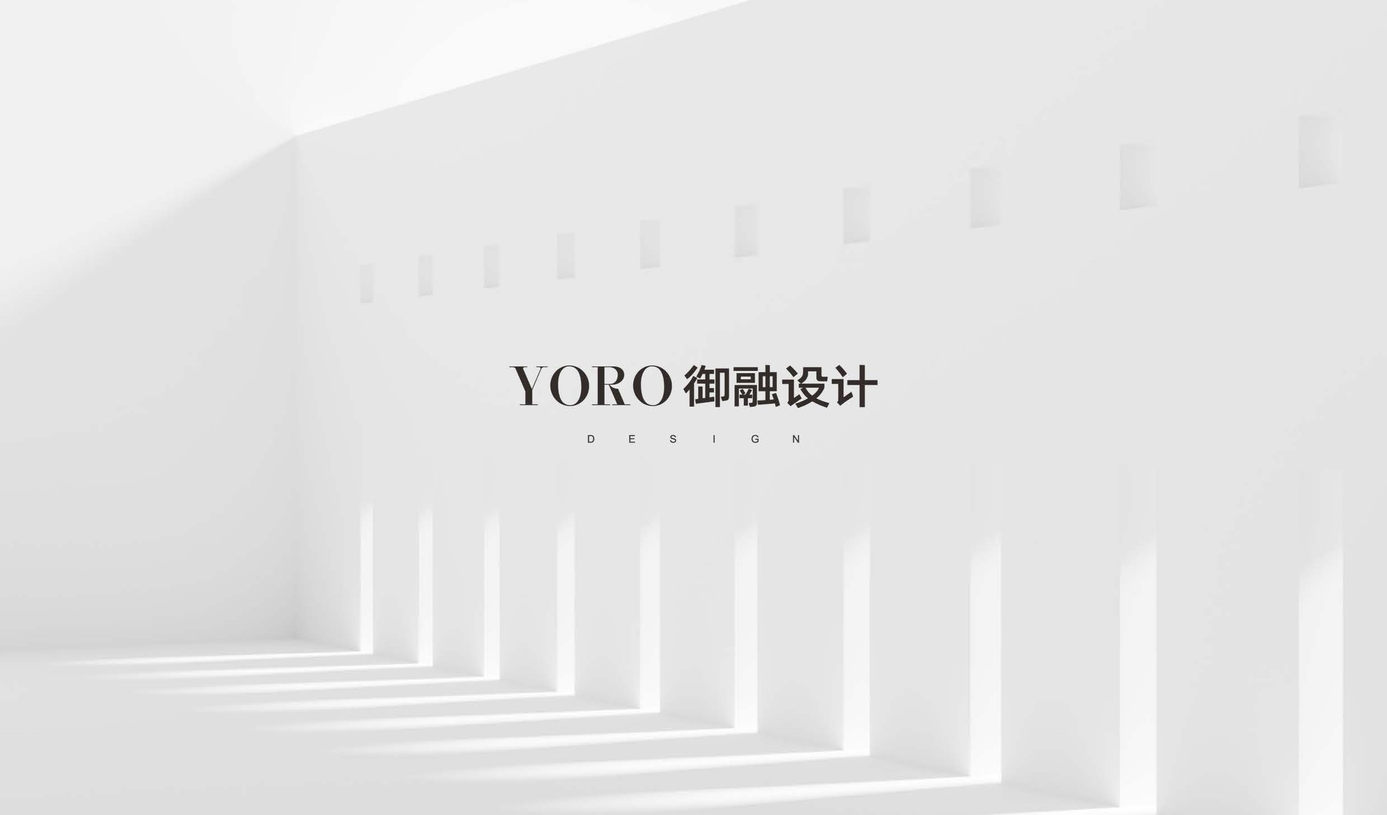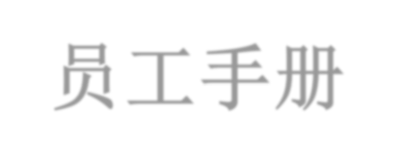

员工手册

无秩序·不繁荣

-2022版-

DIRECTORY .
目录

006 薪酬与福利
1. 薪酬
2. 带薪假期
3. 其他福利

001 前言

002 公司概况

003 公司管理基本原则
1. 目标管理原则：绩效导向，数据说话
2. 制度管人原则：有章必循，违规必究
3. 流程管事原则：程序作业，高效复制
4. 人性化管理原则: 严爱相济, 知人善用

004 入职指引
1. 公司用人原则与聘用标准
2. 入职流程
3. 工作时间
4. 试用与转正

005 员工纪律和行为规范
1. 考勤、事假与调休假
2. 知识产权
3. 保密、电脑网络
4. 办公环境与设备用品
0 07 奖惩办法
1. 奖励办法
2. 惩戒办法

00 8 培训、考核与事业发展
1. 培训
2. 绩效考核
3. 调职、晋升与事业发展

009 人事与劳动关系
1. 劳动合同
2. 离职

010 报销与财务规范
1. 报销
2. 财务规范

011 安全守则
1. 火警与自然灾害
2. 交通安全
3. 治安与刑事案件

012政策调整说明


前
言

YORO御融设计所有员工，在入职之前，均应阅读本手册。只有签名认同本《员工手册》的管理原则与相关规范，方可正式签定《劳动合同》
。 本《员工手册》作为《劳动合同》的必要附件，具有约束力。
本《员工手册》遵照《公司法》、《劳动法》、《合同法》等法律法规， 依法进行商事自治而制定，全体员工均应切实遵照执行。

本手册具有内部机密性质，仅限公司员工知悉，任何员工不得影印或拍 照另作保存，进行任何形式的对外传播，否则视为违反公司保密制度
， 公司有权进行相应处分。

本手册在员工正式入职时，由行政部门登记并发放给员工以供学习与执 行。员工只能在公司内保管，不得带出公司办公区域。在员工办理离 职 手续时，必须归还给行政部门，办理交接签收。

本手册法定版本由人力资源部门负责组织新老员工阅读签名并存档。 本手册由总经办负责最终解释与修订。

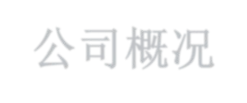公司概况

关于御融设计

YORO御融设计创立于2009年，深耕美好人居的研究 设计 创
新。我们信守“构建美学与哲学的融洽，让环境给人积极影响
”的价值观，开创了“空间艺术导演“的设计方法论。

YORO御融设计的服务范围涵盖商业空间、住宅空间、艺术空 间。拥有优秀的设计团队与优良的软装生态资源，具备空间设 计与软装全品类专业服务能力，为客户提供空间设计与产品供 应的一站式的最佳解决方案。

YORO御融设计，以饱满的创作激情，与靠谱的交付系统，精 心创造人居体验感与空间价值感，成就人居生活理想。

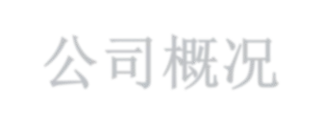
公司概况

ORGANIZATIONAL
STRUCTURE
组织架构

品牌中心

商务部 市场部
供应链中心

项目部 采购部 工程部

设计中心

研发部 设计部

管理中心

财务部 人力资源部

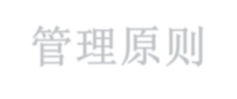
管理原则

1.目标管理原则
绩效导向：公司、部门与岗位均有KPI。通过绩效指标与评价，促进绩效增长。 数据说话：有量化目标，有可衡量结果。奖励先进，淘汰落后。对应奖金与晋升。

2.制度管人原则 有章可循：公司与部门建立健全规章制度，并汇编成册。经常组织学习与考试。成绩记入档案。 有规必依：严格按照规章制度进行奖惩。总经办与监事会定期对规章制度执行情况进行督察。

3.流程管事原则
程序作业：公司与部门梳理工作流程，按流程作业。定期组织流程学习。成绩记入档案。 高效复制：通过对工作反复梳理与总结，及时删冗消堵，通过流程优化，提高效率，复制人才。

4.人性化管理原则
严爱相济： 建立健康透明的管理机制与规则，营造和谐进取的工作氛围，富有激情的阳光团队。 知人善用：因事择人，人岗匹配，德才兼备。去留看纪律，升迁看业绩。视能授权，量才而用。

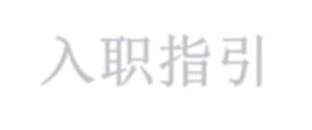
入职指引
1 公司用人原则 品格第一，德才兼备

2.聘用标准
① 符合岗位任职资格与条件。 身体健康，品貌端正。
② 高度认同公司经营理念，愿意遵守公司规章制度。 具有优秀的专业素养与良好的管理潜能。

3入职流程（8步）
① 完整提交与填写入职所需个人资料《入职登记表》，并保证资料真实有效，建档留存。
② 出示个人身份证与毕业证、学位证、入职体检、离职证明、社保卡及公积金卡，建设银行卡等原件，交HR审验后，复印存档。
③ 阅读《员工手册》并签名。
④ 签订《劳动合同》与《保密协议》、《资产管理安全责任书》、《员工承诺书》。
⑤ 签收《劳动合同》、《保密协议》、《资产管理安全责任书》、《员工承诺书》《薪酬确认函》、《员工手册》与《新员工指南》。
⑥ 到所属部门报到，安排工作席位，签收电脑账号与办公用品等，签收《新员工试用期指引》。
⑦ 举行简短的《新伙伴欢迎会》，自我介绍与认识公司同事。
⑧ 公司指派具有新人带教资格的同事担任新同事试用期导师。

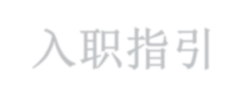
入职指引

4. 工作时间
① 原则上完全遵照国家对工作时间与假期的安排。
② 每周五天工作制，周一至周五每天上班时间为9:00—12:00，13:30-18:00；
③ 每天12:00—13:30为用中餐休息时间可自行安排。

5.试用与转正
① 新员工根据《劳动合同》的期限，安排试用期。 一般签订三年，试用期为三个月。
② 特殊情况下，可签订一年到六年。试用期最短不低于一个月，最长不超过6个月。
③ 试用期由部门导师提供指引协助，人力资源部门进行跟进，导师与HR第一周及第一个月 各提交一次试用报告。 试用期满前15日，由员工所在部门负责人或其直接领导人进行 考核，考核结果作为转正依据。 总经理为所有新员工入职转正的最终核准人，总经理 签署《员工转正申请表》后方可转正。
④ 晋升为正职管理岗位，或者员工内部调职，原则上安排2个月的考察期，参照上述办法 执行。

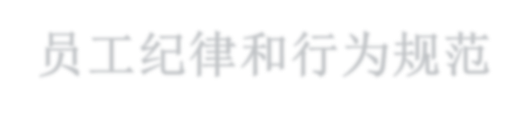
员工纪律和行为规范

1 考勤 公司实行工时工资加绩效奖金制。通过OA打卡统计出勤并核算出勤工时工资。
员工每日上午上班和下午下班必须本人按实际时间打卡，考勤系统记录当天最早和最晚一次打卡时间，作为判断是否迟到、早退
和缺勤的依据之一。
每月无迟到、早退、调休、请假的全勤者有全勤奖200元。 基于城市交通不确定性的现实考量，每位员工每月有3次不晚于10分钟到岗的机会。
◆迟到30分钟以内，每次按50元乐捐；
◆迟到30-60分钟以内，每次按100元乐捐并通报批评处理；
◆迟到超过60分钟以上或早退60分钟以内，视为旷工半天，扣除半日工资；
◆超过120分钟以上或早退120分钟以上时做全日旷工处理，扣除当日工资；
◆2日及2日以上无故旷工，除以上惩罚外，当自动辞职处理；
◆乐捐款由公司统一从当月工资划拨。
试用期员工当月迟到4次以上，或试用期累计迟到6次以上，不得转正录用。 正式员工当月迟到3次以上，作警告处分
；当月迟到6次以上，记大过处分。
若因公出差或外出，必须在OA上填写《出差申请》、《外出申请》，经部门负责人签署意见后，作为考勤依据。若忘记打卡， 必须填写《打卡补卡》，经部门负责人与行政主管同意后，作为考勤依据。若特殊情况请假，必须提前或事后线上填写《请假 申请》，经部门负责人与公司领导同意后，作为考勤依据。
若因个人原因未能打卡出勤，又未按上述情形填写报告，视为未出勤，不予计算工资。并且，视同 旷工处理。旷工将扣除旷工 时长相应工资。全年累计旷工3天及以上者，作严重违规辞退处理，公司可以解除劳动合同，无需支付经济补偿。 考勤记录由公司总经办行政主管每月3日前（如遇节假日顺延）导出数据，编制《月度考勤表》，交人力部核算实际出勤工资。

2加班
公司追求高效工作，不鼓励加班，员工需合理利用工作时间，高效高质量完成工作任务； 公司倡导提升工作技能与提高工作效率的工作方法； 如因特殊业务需要，员工应以公事为重，尽全力配合公司，为客户提供最优质的服务； 考勤记录只能作为正常出勤凭证使用，不能单独作为加班的有效凭证； 公司对业务型岗位，包括：商务部、设计部、采购部与工程部的所有岗位，除工资与福利外，给予相应项目奖金报酬，该
项目奖金是对业务型岗位法定工作时间之外的补充激励。公司可以不再对业务型岗位发放加班工资或加班调休。 非业务型岗位，包括：财务部、人力资源与行政部、IT网络部、平面设计部等岗位，如需加班，应通过书面或公司管理系
统，向有权审批人进行申请，经同意后加班，并按相应标准给予补贴与报销交通费，并且可以申请加班调休，由部门负责人初 审，公司总经理核准，给予加班调休。
加班须按加班申报流程经审核批准方认定为加班加班员工需在OA上填写《加班申请》，并由部门负责人同意确认后，行政 部方认定其为有效加班。如遇特殊情况《加班申请》不能即时交由上级或项目负责人签字，应在3个工作日内补签，超过补签 时间，负责人应拒签，行政部将不认定其为有效加班。
按员工实际加班时间可申请同等调休时间。
◆加班3小时以上（含3小时）公司按35元/每3小时给予餐补；
◆加班至22:00后，报销公司至住处单程的士费用；
◆餐补每月与薪资一并发放，加班交通费用需自行报销。

3 请假
所有请假，均应在OA上填写《请假申请》。
秉着以礼相待互相尊重的原则，提交请假申请前，请当面告知并详述请假理由，如不能当面告知理由，请电话告知，经同意 后再提交OA请假申请；
因私请假或调休3天及以上，需提前一周提出申请；请备注详细请假理由，无正当理由，公司可拒绝调休；
请假或调休申请时需办理工作交接；确因特殊原因事先无法办理请假手续，须在OA系统提交《请假单》并以电话向主 管报知并获同意，由主管报备至人力资源部，并于事后补办手续，否则以旷工论处；原则上请假或调休1天以上时不接受 事后补办申请。
请假最小单位：调休假、病假、事假以“1小时”为请假最小单位；年休假以“半天”为请假最小单位。
请病假须提供正规医院有效的病假证明，方可视为病假，否则按事假处理。
非经核准请假而擅自离岗、假满不到岗且未续假的，以旷工论处，假期未满提前回公司上班的，需及时到行政部销假。

4.知识产权 基于公司资源、工作职责或工作时间，所产生的知识成果，包括但不限于硬软装设计、平面设计、
培训课件开发、软件开发、文案策划、文章著作、产品设计、外观专利与发明专利等，均视同为职 务创作或职务发明， 其知识产权所有权与使用权均归属于公司。
公司允许第一创作人个人拥有署名 权或联合署名权。 公司对知识产权的价值与价值变现，根据贡献程度与价值大小，酌情给予物质与 精神奖励，对于贡献特别突出者，
授予创作人共同拥有知识产权的所有权与使用权，给予知识产权 版权收益的分润等。 员工在工作时间之外，非利用公司资源而获得的知识产权的所有权与使用权，归个人所有。 公司支持与鼓励员工积极开展知识产权的创造与申请。

5.保密 所有新员工在入职时签署《劳动合同》同时，均须公司签署《保密协议》。因历史原因没有签署
《保密协议》的员工，均应在本《员工手册》正式发布后一个月内，补签《保密协议》，否则不得参与年度奖金分配与晋升。
所有员工均应严格遵守《保密协议》的具体规定，对违反规定。

6.电脑网络
禁止私自下载、安装与工作无关软件。禁止上班时间观看与工作无关视频与网站。禁止玩电脑游戏。
非经许可，禁止拷贝或传输文件离开公司。违者，首次警告，第二次记大过，第三次辞退。 要定期对本部门相关业务数据进行备份，以防止发生故障时遗失。 要定时清理更换共享文件资料，以免占用公司服务器资源。要统一由行政部设置与管理开机密码，避免他人未经授权使用。 重要岗位的手机卡、微信账号、QQ帐号与邮箱，及公司订阅号、网站、APP等帐号与密码，统一 由行政部进行配备、管理或建档备份封 存。
公司采取第三方加密系统对电脑网络进行管理，请勿在办公电脑上处理个人隐私事项。

7.办公环境与设备用品 严禁在办公区域吸烟，更不得在洗手间吸烟。禁止在户外休闲区乱丢烟头。
员工可在自己办公桌或公司餐厅用餐，但需注意保持地毯干净及台面整洁，餐后洗完餐具保持厨 房干净整洁。不得在洗手盆倒茶叶
渣饭渣等垃圾，要保持洗手台台面整洁干净，地面无垃圾。
中午12：00由行政部统一关闭办公区域照明，13：30由行政部准时开启。关灯期间为午休时间， 不得在办公区域大声喧哗，影响他 人休息。下班时关闭个人电脑与所在区域的照明。最后离开人 员应该关闭所有电源，包括空调、电脑主机及显示器、办公照明等公 共区域设施设备电源。
使用打印机或复印机的人员，对内文件提倡使用环保纸及双面使用。打印前应检查纸盘纸张是否 符合自己要求，避免错打而浪费。 不得打印复印与工作无关的资料。
耐用品于员工入职时按标准发放，若破损、残旧需更换的必须以旧换新。未领取员工可在后期补 领，离职时耐用品交接由行政部回 收。低值易耗品向行政部签领。固定资产由行政部进行编号、 建账、建卡，并将编号标签贴在固定资产实物上。固定资产直接使用 人应该按照固定资产使用说 明书进行规范操作，恶意操作导致损失要负责照价赔偿。财务部为固定资产核算部门，每年底会 同行政 部进行盘点与更新报表。

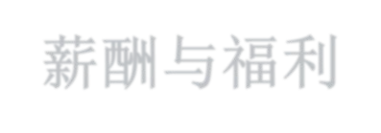
薪酬与福利

01 薪酬
您在办理入职手续时，公司会签发书面的《薪酬确认书》， 双方确认薪酬标准与组成数据。务必注 意：您的薪酬是你公司《劳 动合同》的核心部分，所有合同均是公司机密资料，请不要告诉别人您 的收入及构成，也不要去问别人！所有经办薪酬人员， 包括但不限于人力、行政、财务、总经理或 董事等岗位，均须承担严格保密责任。否则，除辞退外，还将根据《保密协议》进 行严肃处分。

薪酬根据岗位价值贡献度、专业技能、教育与从业资历、业绩预期和工作表现等因素决定。 工资包括了基本工资、岗位工资
、补贴、绩效工资、奖金等部分。 基本工资依据城市最低工资标准制定。岗位工资是根据资历、岗位价值、职务责任、贡献预期等来 确定的。绩效工资与奖金， 根据绩效工资标准与考核计发。奖金根据项目或年度表现等计发。奖金 与工资或福利的性质是不同的，奖金只是对工作业绩或 工作表现特别优秀者的额外激励，并且公司 有权根据公司经营效益等情况进行修订或调整。 公司特此郑重申明：公司实行“薪随岗动”的岗位工资政策，公司有权根据工作需要与个人绩效表 现，进行岗位调整，并会对 您的岗位工资进行相应调整。岗位工资随岗位和职务的变动而变动，能 上能下，能升能降。若因此与刚入职时签署的《劳动合 同》及《薪酬确认函》发生冲突，则以在实 际工作动态中执行的岗位及岗位工资为准，员工不得以任何理由对抗或另作主张。 若不能认同本规 定，请勿与公司签署《劳动合同》。 公司实行月薪制，所有工资奖金等收入均为税前收入，员工必须履行依法纳税的义务。
人力部依据行政部《员工考勤表》、职能中心编制的各《岗位KPI考核表》与项目部编制的月度
《项目奖金分配表），编制《工资表》，经会计复核，报总经理审批后执行。

公司按照工资标准与实际出勤等计算工资。实际发放工资时，需依照国家法律法规代扣（代缴）社 保、住房公积金等个人缴
纳部分及个人所得税。工资支付日为次月10号，如遇法定节假日顺延。 公司委托银行代发工资。员工入职时在公司指定的银行开立工资帐户。如果工资卡丢失，请立即自 行到银行办理挂失手续， 并及时通知人事部与财务部。
当您对薪酬有任何疑问时，请第一时间主动联络人事部进行咨询。

02 带薪假期
① 病假：员工患病或非因公负伤停止工作进行医疗，在国家规定的医疗期内，统一按每天88元病假工 资标准计发。需提供三 甲以上医院的病假证明资料。
② 年假：入职满一年以后（含试用期），享有5天年假休假资格。后续工作每满一年增加年假1天，不超过15天/ 年。法定节 假日、公休日不计入年休假，年假必须当年休完，可一次性使用、分开使用或冲抵病事假。员工离职年假自动取消，视为 员工自动放弃该福利，不作资金补偿、不作有薪假期补偿。
③ 法定节假日：按照国家统一标准执行。
④ 婚假：按法定年龄结婚（女20周岁、男22周岁）结婚的，享受3天婚假；再婚亦可享受法定婚假。如遇公休及法定节假日休 婚假，婚假中包含公休假及法定假期，不另计算。
⑤ 产假、护理假：
a. 女员工符合法律、法规规定生育子女的(不论一胎、二胎或其他情形)，可享受正常产假98天+奖励假80天，共178天。如果 有难产、多胞胎生育等特殊情形，难产的增加产假30天，多胎生育的，每多生育一个婴儿增加产假15天。女员工怀孕不满4 个月流产者，给予15天产假；怀孕4个月以上流产者给予42天产假。
b. 护理假假：公司男员工配偶怀孕生产期间，享有15天陪产假。
c. 哺乳假：婴儿周岁内母亲享有每日一小时哺乳假（不含午餐时间）
⑥ 丧假：公司正式员工直系亲属（父母、配偶、子女及配偶父母）死亡时，可依法享受3天丧假；

03 其他福利
1.社会社保
包含五险内容：养老保险、医疗保险、失业保险、工伤保险和生育保险；可用于门诊 看病、住院等。员工依法享有社会保险购买办法 按国家社保局规定执行，个人缴纳部分从员工当 月工资扣除。
2.意外险及交通险 公司会额外给所有员工购买一份人身意外险及交通险，保障员工出行安全。 3.住房公积金
员工依法享有住房公积金。住房公积金用途：可提取用于买房、租房、装修房屋、缴纳物业水电 等。个人缴纳部分从员工当月工资扣除。
4.培训 公司视情况安排“请进来，派出去”等方式，为高敬业度员工发展提供专业培训支持。
公司高度重视培训体系建设，拥有雄厚的培训资源，并有完整的培训计划。提供行业内最优秀的 培训，助力人才成长，是公司的战略重点之 一。
5.旅游及活动 公司每年会根据情况安排旅游活动。如不能参加旅游的同事，则视为自动放弃此福利。
6.公司年度举办评优活动，对优秀员工发放奖金。在领取奖金前离职均视为自动放弃。 公司高度重视年度评优工作，董事会每年将拨出专项 利润，用于支持年度评优工作。 公司对奖评优励机制拥有修订权与解释权。

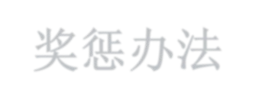
奖惩办法
奖励
公司倡导： 德高：有忠信、仁爱、礼义之事迹，促进了公司企业文化的发展，堪称楷模。
能强：在经营、营销、管理、设计、技术、服务等工作中能力突出，解决了重要问题，堪称高手。 勤奋：兢兢业业， 任劳任怨、敬业乐岗、精益求精，堪称劳模。 绩优：业绩优秀，贡献突出，提升了客户满意度，创造了收入与利润，增强了竞争力，堪称栋梁。

公司每个季度，针对员工表现，经部门负责人提名，人事部提出书面申报，报总经办审批，经董事 会季度经营分析会 核准，给予：

嘉奖：全公司通报表扬，给予200元奖励。 记小功：全公司通报表扬，给予500元奖励。两次记小功，授予合伙人晋升星标1枚。 记大功：全公司通报表扬，颁发荣誉证书，给予1000元奖励，给予工资晋升一级，给并授予合伙人晋升星标1枚。
合伙人入伙：积满了各级合伙人所需的星标数量，即获得合伙人晋升资格。认同并签署《合伙人制度》后，按约定获得 对应的分红或股份。

惩戒 损人：损害他人人格尊严、经济利益、人身安全等不当言行举止。
昧钱：主观故意贪昧钱财，欺骗、侵占公司或他人财物。或失职导致公司利益受损。
败事：由于不守规矩、不作为或乱作为，致使经营管理活动中重要事宜出现障碍、挫败。 毁誉：在各种场合及互联网，散布不利于公司形象与同事声誉的言论、图片等，导致声誉受损。

公司每个季度，针对员工表现，经部门负责人提出，行政部提出书面申报，报总经办审批，经监 事会核准，给予：

警告：全公司通报批评，乐捐200元下午茶基金。 记小过：全公司通报批评并责令检讨，乐捐500元下午茶基金，取消年假福利。 记大过：全公司通报批评并责令检讨，乐捐1000元下午茶基金，取消年假与年终评优奖金。 开除：出现性质恶劣，损害严重、影响极坏等情形，按违纪解除劳动合同予以除名，不作任何补偿。 开除包括但不限于以下9种情形：
1. 一年内旷工3天以上； 2. 收受供应商或客户礼物或贿赂，价值3000元以上；
3. 未经书面许可兼职本公司同类业务、做私单； 4. 将公司客户资源或供应链资源擅自介绍、泄露给第三方；
5.违反保密协议或规定，泄露、传播或谈论本人或其他人的工资、奖金及其他商业机密；
6.搬弄是非、恶意中伤他人，言行严重不当、损坏公司形象；
7.因工作懈怠、严重失职，导致客户利益或公司资产及利益受损，金额超过5000元以上；
8.营私舞弊，虚假报销，贪污、挪用、盗窃公款，侵占公司财物；
9.因违法犯罪被国家机关依法处理 人事部，每年根据奖惩办法，制定具体的实施细则，作为本办法的补充与完善。

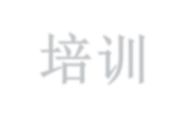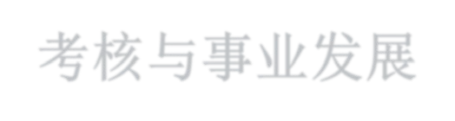
培训、考核与事业发展
01 培训 新员工均应参加《新员工入职培训》，并在试用期间，接受考核，考核合格后，方可转正。
人力部要制定《公司培训制度》与《年度培训计划》，建立公司培训管理体系与培训执行体系。 各部门负责人与骨干，担任公司内部培训的
导师，根据培训需求，设计与开发培训课件。 每个季度至少安排1天，进行专题培训。 每年利润的5%，作为次年的培训预算，专款专用，由财务部与人力部共管。
内训师工作表现优秀的导师，可以加入新设荟教育中心百师团，开展对外授课。

02 绩效考核
由董事会研究制定公司战略经营期绩效目标与公司年度绩效目标。 由总经办制定各职能中心年度与季度《职能部门绩效目标》。 由各职能中心制定本部门《月度部门绩效指标》与月度各《岗位KPI（关键绩效指标）考核表》。 各职能中心负责人每个月组织实施各《岗位K PI 考核表》的评分，并与各岗位员工进行绩效面谈， 作出绩效月度评价与改进建议，反馈给员工与人力部。
人力部收集全部 的《岗位KPI考核表》，并作出月度人力绩效报告，报总经办签批后，计算各岗位
《人员绩效工资表》交给财务部。
总经办每月进行公司绩效、部门绩效与岗位绩效汇总分析，提出月度绩效目标总结报告，制定下月 绩效目标计划与绩效提升办法，并督导实施。
《岗位KPI考核表》与《部门绩效报告》是员工与管理者晋升评优的最基本的依据。 连续2个月度《岗位KPI考核表》，为A，进行嘉奖；为
C，进行警告。
连续4个月度《岗位KPI考核表》，为A，记小功；为C，进行警告。 连续6个月度《岗位KPI考核表》，为A，记大功；为C，记大过
。

03.调岗、晋升
① 《岗位KPI考核表》连续3个月为C，人力部应提出岗位调整意见，报职能中心负责人，提醒是否需 要考虑对该员工 进行调降岗位职等或职级，或者调离原岗位，进行转岗等安排。由职能中心负责人 提出具体意见后，由人力部填写
《岗位调整申请表》，报总经办审批。

② 《岗位KPI考核表》连续3个月为A，人力部应提出岗位晋升意见，报职能中心负责人，提醒是否需 要考虑对 该员工 进行技术岗位职等或职级晋升，或者提拔担任管理岗位等安排。，由职能职心负责 人提出具体意见后，由人力部填写
《岗位晋升申请表》，报总经办审批。

③ 通过总经办与董事会季度经营分析会的提议，提出绩效改进方案，包括经营策略改进、管理措施改进、人事布局调整
、针对性的专题培训等各种形式。

董事会围绕三大业务群组，提供员工职业生涯发展的路径规划。
04
事业发展
三大事业群组，指：商务、设计、供应链。

✦商务事业人才，围绕大客户销售、渠道推广、品牌传播、数字化营销赋能四个模块。
❈设计事业人才，围绕品牌推广、创意深化、设计团队管理、采购、项目管理五个模块。
✿供应链事业人才，围绕方案研发、资源开发、合作推广、产品交付四个模块。

为支撑三大业务群组发展，需要建立有力的内部管理服务人才，指：人力、财务、行政、IT等。 人力模块人才，包括：招聘、培训、绩效等；
财务模块人才，包括：会计、出纳、审计等； 行政模块人才，包括：行政、秘书、公关等；
IT模块人才，包括：产品经理、程序员、工程师等；

根据事件模型，上述所有模块或职能线的职位晋升，分为5个基本层级，即： 专员：对应活动，处理具体事务，如找图、修图。
主管：对应任务，处理一组事务的集合，如儿童房软装PPT方案。 经理：对应项目，处理一组任务的集合，如某样板房L户型软装方案。 总监：对应计划，处理茉一类型或多个类型的项目，如房开的地产样板房项目、工厂展厅项目。
总经理：对应系统，处理一个完整的业务或生意系统，包括：产品、销售、服务与管理等。

针对技术型模块，采用技术等级或职称等形式，表达专业技术能力与责任的层级，如： 设计师助理、初级设计师、中级设计师（主创设计师）、高级设计师（领衔主创）、首席设计师。 作为技术线设立的管理岗位，其层级与技术弱相关，但与技术团队的管理强相关，如：
领教设计师（带新人）、设计小组组长（带组员）、设计部经理（管理二个或二个以上小组） 设计中心总监（管理二个或二个以上设计部）、董事艺术总监（管控整个公司的设计团队与出品）

各模块的岗位与职位编号为：

设计事业：D。设计事业总经理，岗位职位代码：D6 设计线：DS，设计助理为DS1，设计师为DS2，主创设 计为DS3，领衔主创为DS4，首席设计师 为 DS5
设计管理线：DG，领教设计师DG1,设计 小组组长DG2,设计部经理DG3 设计中 心总监DG4,董事艺术总监DG5
(说明：设计师线与设计管理线，可以存在兼任状态，也 可以不兼任，如设计总监可以不执行具体 设计，首席 设计师也可以不参加具体管理。根据公司发展阶段与具 体情况进行安排）

营销线：DX，营销专员为DX1，营销主管为DX2，营销 经理为DX3，营销总监为DX4，营销副 总为DX5
采购线：DC，采购专员为DX1，采购主管为DX2，采购 经理为DX3，采购总监为DX4，营销副 总为DX5
项目线：DF，项目专员为DC1，项目主管为DC2，项目 经理为DC3，项目总监为DC4，采购副 总为 DC5
供应链事业：P。供应链事业总经理，岗位职位代码：
P6
研发线：PY，研发专员为PY1，研发主管为PY，研发 经理为PY3，研发总监为PY4，研发副总 为 PY5
开发线：PK，开发专员为PK1，开发主管为PK2，开发 经理为PK3，开发总监为PK4，开发副 总为PK5
推广线：PT，营销专员为PT1，营销主管为PT2，营销 经理为PT3，营销总监为PT4，营销副 总为PT5 服务线：PF，服务专员为PF1，服务主管为PF2 ， 服务 经理为PF3，服务总监为PF4，服务副 总为PF5

公司实行合伙人制度 所在入职12个月以上的员工，均可向人力资
源部咨询并领取《预备合伙人申请表》，由公司
部门负责人初审，同意后向公司总经理提出复审
，报公司合伙人委员会决议。 公司合伙人，按《合伙人制度》规定，分为
：预备合伙人、委任合伙人与注册合伙人。成为
预备合伙人后，接受相应的培训辅导与绩效评估
，符合条件者，将晋升为委任合伙人、注册合伙 人。


人事与劳动关系

01 劳动合同 入职签订《劳动合同》
入职即双方书面订立，明确双方权利义务。本《员工手册》为必要附件。 合同期满续签手续
续签遵循双方的意愿，到期前7个工作日前，双方重新订立。 若未办理续签，视为自动中止，办理离手续。双方互 不赔偿。
人力部负责每季度向总经办提交《员工劳动合同到期时间表》，并提前知会员工。 严格履行合同义务 依法依约，严格履行合同规定的义务，违约应承担相应的责任。 严格执行触发解除劳动合同的相关约定。

02 离职
辞职：试用期员工提前3天，正式员工提前30天，提出辞职申请，填写《辞职申请书》，经相关部门与总经 理批准后，办理妥当离职交接手续后，在次月发薪 日结算工资。若未能提前30天而立即离职，需向公司支 付一个月工资（基本工资+岗位工资）作为补偿。
员工提出《辞职申请书》后，公司酌情作出自申请日起1天至30天内的任一时间作为离职时间。 员工自提出辞职申请后，仍可享受调休假，但年假福利自动取消。员工仍可享受整体已完成项目（指回款 已经收到95%，项目完成结算审批）的奖金，但不
再享受整体未完成项目（指项目回款未达到95%，项目 未完成结算审批）的奖金，以及年度评优奖金等激励政策。 员工在办妥离职手续后的次月发薪日结算工资，奖金则根据《奖金分配方案》相关约定发放。

辞退：试用期员工，经试用不符合录用条件，公司可提前3天通知中止劳动合同。 正式员工，因个人工作能力、工作表现与绩效贡献，及市场竞争、经营调整等各种原因，
公司可以调整工 作岗位，另作安排。也可辞退，但需要提前30天通知员工，并作出辞退补偿。 若未提前30天通知员工而立 即办理辞退手续的，则给予一个月工资（基本工资加岗位工资），作为代通知金。 工作未满半年，给予半个月工资（基本工资+岗位工资）作为辞退补偿金。
工作满半年但未满一年，给予一 个月工资（基本工资+岗位工资）作为辞退补偿金。 每超过一年，加补一个月工资（基本工资+岗位工资）； 超过不足半年，补半个月工资（基本工资+岗位工资）。
年薪制员工的月补偿标准为月度实际支付的固定工资，不计年末绩效或加补或其他浮动部分。 被辞退员工，享受已经完成项目（指回款已经收到95%，项目完成结算审批）的奖金，享受调休假，但年假福利自动取消。 但不再享受整体未完成项目（指项目回款未达到95%，项目未完成结算审批）的奖金，以及年度评优奖金 等激励政策。
辞退员工在办妥离职手续后的次月发薪日结算工资，奖金则根据《奖金分配方案》相关约定发放。

自动离职：自动离职是员工未经公司同意，未办理离职交接手续，擅自离开工作岗位的一种严重违纪行为。 自动离职人员，取消所有奖励与福利，包括所有休假、绩效工资、项目奖金与年度奖金等。 自动离职人员，公司暂缓发放薪金，按公司有关旷工等相应的奖惩办法作出处理。
正式员工自动离职，须 向公司支付一个月工资（基本工资+岗位工资）作为违约金。待离职手续办齐后，方可结算工资。 违纪解除劳动合同(开除)：违反公司规章制度，工作失职或其他违法违纪、违背社会公序良俗与道德伦理， 作违纪解除劳动合同的处分。 必须在离职生效晶当天办理所有手续，离开公司。 违纪解除劳动合同人员，取消所有奖励与福利，包括所有休假、绩效工资、项目奖金与年度奖金等。
在违 纪处理与离职手续办完后，方可在次月发薪日结算工资。

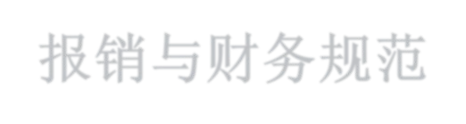
报销与财务规范

01 报销
费用报销原则：
必要性原则：公司实行报销类目清单管理，符合清单要求方可报销。详见《公司报销类目清单》。 控制性原则：公 司实行费用支出预算管理，对各类目金额建立预算与标准，在预算内节约支出。公 司年度总预算由总经办报董事会 批准，下达预算到部门负责人，编制具体执行表。 真实性原则：内部运营费用报销与对外采购报销，严禁任何手段的弄虚作假，否则依法依规严惩。 及时性原则：严 格按《报销制度》规定的时限及时报销。超过时限，原则上不给予报销。

报销审批流程：

按要求完整填写
《费用报销单》
部门经理 签字
财务部 复核
总经理 签字
财务部
报销
借款（请款）审批流程：

财务部付款 借款人领款
财务部 复核
总经理 签字
部门经理 签字
按要求完整填写
《费用报销单》

报销单据规范要求：
销凭证字迹工整、金额不得涂改，相关内容填写完整。
必须用蓝、黑水笔书写，不得使用圆珠笔或铅笔; 用胶水粘贴附件，不得使用订书针、大头钉、回形针串别。 所附发票真实、合法，抬头正确。票据粘贴平整、规范，票据分类粘贴并方向朝上。
后附票据以正式发票与收据白条等予以分别粘贴。 不符合规定的，财务部门作退回处理。

02 财务规范
● 公司制定财务规范管理的各项制度，包括但不限于：
● 《报销制度》、《采购制度》
● 《工资核算制度》、《公司及员工涉税管理制度》
● 《预算与决算制度》、《项目报价、预算与损益结算评估及分配制度》
● 《会计核算报表与凭证管理制度》、《帐户及现金管理制度》
● 《库存商品管理制度》、《固定资产管理制度》

● 公司股东会、董事会、监事会根据情况定期或不定期进行内部审计监察，共同督促公司财务管理的 科学性与规范性。总经办与财务部对财务管理规范承 担具体责任，全体员工有义务遵守各项制度。

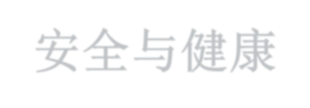
安全与健康

1、 火警
严禁将易燃易爆化学品、危险品、毒品、凶器等违禁物品带入公司。
小心谨慎使用电源与相关设备。严禁使用违反操作规程使用各类电器 设备。 请您了解各种安全标志，爱护防火和安全设备。发现任何火灾隐患、
设备失控等，立即报告，并采 取必要的行动。但在对设备的性能不了 解，对由此可能产生的后果不能做出正确判断的条件下，不 要采取任 何行动，以防事态进一步恶化。 发生火灾保持镇定，尽快切断现场电源。立即拨打119或110报警，尽 快通知物业管理公司和上级 领导。统一指挥，拯救伤员，撤离人员， 隔断火源。
请清楚地了解所在区域的所有紧急出口和疏散路线。

2. 台风、洪灾、地震、爆炸 预防第一。及时掌握天文台等信息，做好公司与个人的预防措 施。沉着冷静，切勿惊慌。 立即通知当值的物业管理员、物业
公司和公司领导，必要时报警求助。 根据灾害性质，进行自救、抢险和救灾。
3. 交通安全与工地安全
严格遵守交通安全的法律法规，驾驶交通工具。 上下班或出差过程中，注意交通安全，不得在行走中或驾驶状态玩手机或用手机 处理公务。 在项目交付中发生的物流运输，必须选择符合安全资质条件的供应商
或车辆。 出现交通安全意外，必须保护好事故现场，第一时间拨打110或122，通知交警处理。 若发生人身 伤害，必须第一时间对伤员进行救治，并立即拨打120，请求专业救护。 公司为全体员工，购买了交通人身伤害险。同时，因公出差人员，应随购票购买相关保 险，由公司 报销。 在项目工地，必须严格按照国家、行业与公司的相关作业规程，进行安全施工。切实保 障在施工、 搬运、安装等工作中的安全。并作好劳动保护，避免产生健康损害。

4. 治安与刑事案件 办公地点有专业保安保护，但是，保管好你的私人以及公用物品也至关重要，个人物品 请妥善保管，将文件 柜和抽屉锁好。
严禁在公司办公场、宿舍、仓库与项目现场等所有职场，以及因公出差的各类场合，进 行酗酒闹事或进行 黄、赌、毒等违法活动。 在外访客或出差时，应特别注意妥善保管电脑、证件、现金、重要文件和票证等，防止 被偷盗或抢劫，避免 不必要的损失。公司无法为您因个人的马虎丢失的物品承担责任。 来访者进公司都须由授权员工迎接，以辨认其身份，并在前台进行登记，方可由员工陪 同进入公司。如有非 公司员工的人在办公室内，要予以注意。 如您因工作需要，须使用诸如便携式电脑、投影仪、照像机等物品出入，应向行政部提 出申请，如需携带大 件物品需申请“放行条”。每次进出，应将物品及行政部开具的“ 放行条”一齐出示，接受大厦物业检查。

公司尽可能提供安全与健康相关的支持与保障。 全体员工均应遵循国家、行业与公司对安全与健康的相关规定。若因个人原因，导致 安全事故，必 将严肃追究相关责任。若因个人原因，导致不幸事件，公司将在国家
规定的公伤标准及公司购买的 保险赔付中，提供赔偿与救济。

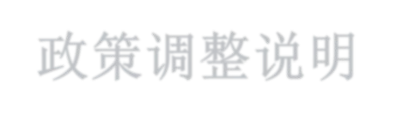
政策调整说明

本手册中所包含的理念、原则、政策与纪律，具有长期的延续性与稳定性。 同时，公司也会根据瞬息万变的市场环境，对具体的政策与规则，作出相适应的调整与优化，以使 公司的经营管理 秩序，与外部环境与内部状况可以相一致。
本手册若根据管理层以及员工的意见进行调整时，我们会尽可能在第一时间告知您有关变化，因此 请随时关注本手 册，不要将本手册理解成一份固定不变的合同。而应该理解为为了公司整体利益与长期利益，会相应作出迭代升级的 管理公约。

当您看完这本小册子，有什么感想和疑问吗？如果有，那么去人力资源部咨询吧！ 最后祝您在公司工作愉快，事业 更上一层楼！
因相关法律法规一直在更新，本手册内容与当地法律法规相冲突的一切以当地最新法律法规为准。

本手册自发布之日起生效。 本手册解释权由公司董事会委托人力资源部。 本手册的最终解释权与修订权由公司董事会委托总经办。

附件1

《员工手册》发放签收单

您好！ 请您仔细阅读下文，并在签名后交予行政部存档。

本人已收到 深圳市御融装饰设计有限 公司（以下称“本公司”）的《员工手册》一份。本人明白本手册是构成劳动合同的附件， 公司可以根据需要作出相适应的调整与优化，但应通知员工认真遵守。 本人明白自己有责任了解和领会本公司《员工手册》的内容，并对自己的行为是否完全符合其要求承担责任。
员工应妥善保存本手册。如要离开公司，应主动将手册归还公司行政部门。 如果因本人个人原因将员工手册丢失，需要再次领取的，需向公司支付人民币20元工本费。

员工签名： 日 期：

